أشكال الطاقة وتحولاتها

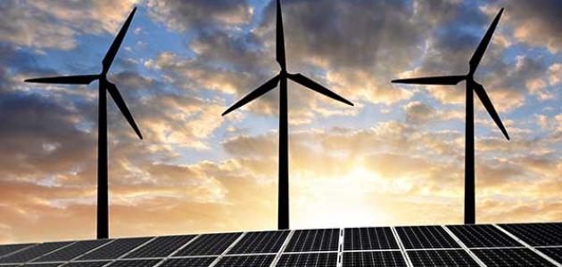

مفهوم الطاقة
عرف الإنسان منذ القِدم الطاقة ومصادرها وأشكالها وتحولاتها واستخداماتها بما تيسّر له منها من أجل تسهيل أمور حياته اليومية، وفي العصر الحديث انتقلت الطاقة ومصادرها نقلةً كبيرةً ممّا دفع عجلة الاقتصاد والإنتاج إلى مراحل متقدمةٍ، وبدأ مفهوم الطاقة بالتبلور منذ كشّف أينشتاين عن نظريته النسبية سنة 1905م والتي عبّر عنها بالعلاقة الرياضية E=mc²
وبشكلٍ عامٍّ الطاقة هي المقدرة على إنجاز شغلٍ ما سواءً أكانت طاقةً كامنةً في الجسم أم حركيةً،

الطاقة وتحولاتها
هناك العديد من أشكال الطاقة التي عرفها الإنسان منذ بداية الخليقة وسخّرها لخدمته وبسببها بُنيت الحضارات المتتالية وتطورت حينما استخدم الطاقة من محيطه كالحيوانات الأليفة لجرّ ونقل البضائع والأمتعة، ثمّ استخدم طاقة الرياح لتسيير السفن والقوارب،
ومن أهم أشكال الطاقة ما يأتي:
الطاقة الميكانيكية المرتبطة بالأجسام، وتنقسم إلى طاقةٍ حركيةٍ ناجمةٍ عن حركة الجسم، وطاقةٍ وضعيةٍ مختزنةٍ في الجسم؛ نتيجة بقائه في موضعٍ ما.
الطاقة الكهربائية الناجمة عن انتقال الشحنات السالبة من طرف إلى آخر، وتنقسم إلى طاقة كهربائية انتقالية وأخرى ساكنةٍ.
الطاقة الحرارية الناشئة من انتقال الحرارة من جسمٍ إلى آخرَ بواسطة: الإشعاع أو الحمل أو التلامس المباشر.
الطاقة الكيميائية الناشئة من تحرّر الطاقة الكامنة في الروابط الكيميائية؛ نتيجة تكسُّرها لتكوينِ روابط جديدة أثناء التفاعل الكيميائيّ.
الطاقة النوويّة الناشئة عن انشطار الذرة ومكوناتها. الطاقة المائية أو طاقة المدّ والجزر الناشئة عن انتقال الماء وتصادمها مع ما يحيط بها من الصخور وتستخدم في توليد الكهرباء. الطاقة الضوئية الناشئة عن الأجسام المشعّة للضوء كالشمس.

تحولات الطاقة
من خصائص الطاقة المهمة قابليتها للتحول من شكلٍ إلى آخر وهذا من ضمن التعريف الخاص بالطاقة أنها كالمادة لا تفنى ولا تُستحدث من العدم لكنها تتحول من شكلٍ إلى آخر،
ومن أبرز تحولاتها:
الطاقة الكهرومغناطيسية والكهربائية ← طاقة صوتية وضوئية في التلفاز والراديو. الطاقة الكيميائية في وقود السيارات ← طاقة حركية وحرارية. الطاقة الكهربائية في المروحة ← طاقة حركية.
الطاقة الضوئية من الشمس ← طاقة كيميائية أثناء عمليّة البناء الضوئي للنباتات. الطاقة الكهربائيّة في المدفأة ← طاقة حرارية. الطاقة الكيميائية في المدفأة التي تعمل بالغاز أو الكاز ← طاقة حراريّة.
طاقة الوضع أثناء السقوط الحر للجسم ← طاقة حركية. الطاقة الحرارية والضوئية المنبعثة من الشمس ← طاقة كهربائية كما في الألواح الشمسية.

